Министерство образования и науки

Санкт-Петербургский национальный исследовательский университет информационных технологий, механики и оптики

Факультет инфокоммуникационных технологий

Отчет

по лабораторной работе № 2

**Аудит защищенности беспроводных Wi-Fi сетей передачи данных. Аудит WPE и WPS протоколов Wi-Fi сетей передачи данных с помощью OC Kali Linux**

по дисциплине «Информационная безопасность в инфокоммуникационных системах»

**Выполнил: студент группы K4220**

**Кислюк Игорь Витальевич**

**Проверил: к.т.н., доцент И.В. Ананченко**

Санкт-Петербург

2018

## Задание.

* Выполнить настройку беспроводной точки доступа для Wi-Fi сети заданной конфигурации.
* Выполнить настройку компьютера для работы с беспроводной сетью.
* Выполнить операцию подключения к сети. Убедиться в работоспособности сети. Дать оценку защищенности беспроводной сети, рекомендации по ее усилению. Для аудита использовать wifite, допускается дополнительно использовать другие средства аудита по выбору обучающегося

## Индивидуальное задание.

* номер 10;
* Тип шифрования: WEP. Возможность подключения с использованием WPS поддерживается. SSID: var1test. Ключ подключения задать самостоятельно (обязательно указать в отчете). Для WPS комбинацию цифр выбрать самостоятельно, число цифр 8 (обязательно указать в отчете)

## Ход работы

Первым надо выполнить настройку беспроводной сети.

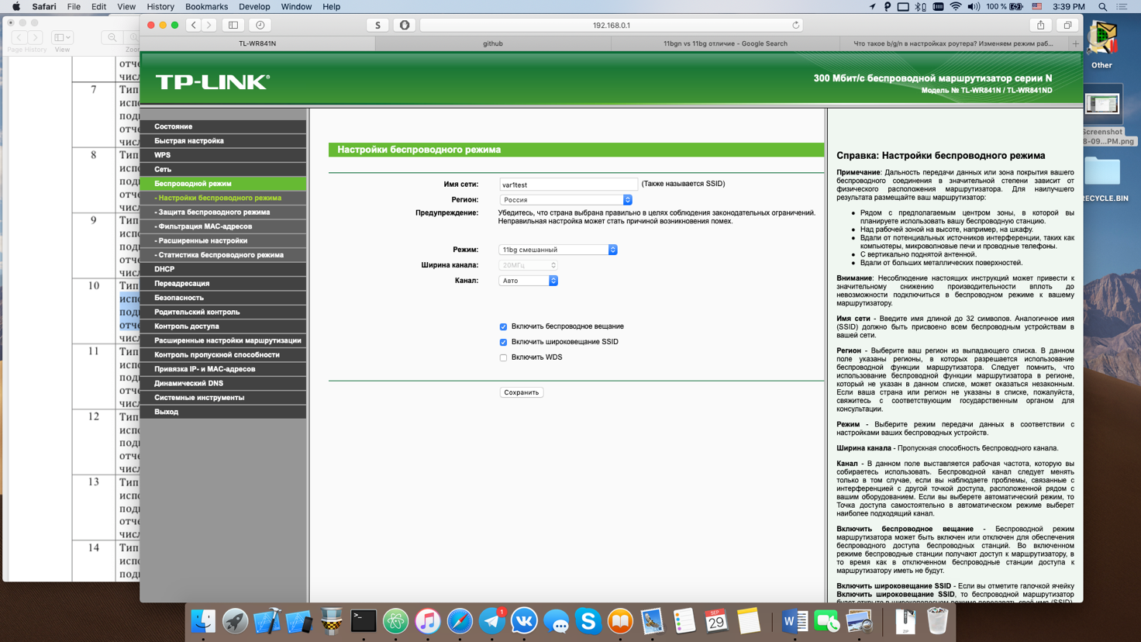

Рисунок 1 – Настройка беспроводной сети

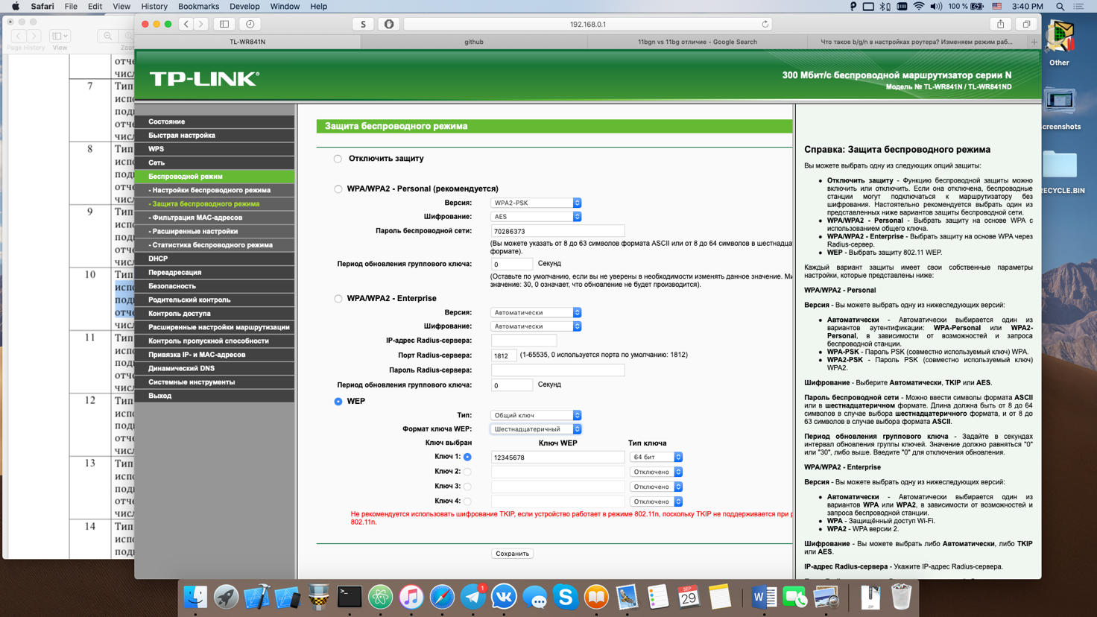

Рисунок 2 – Настройка типа защиты

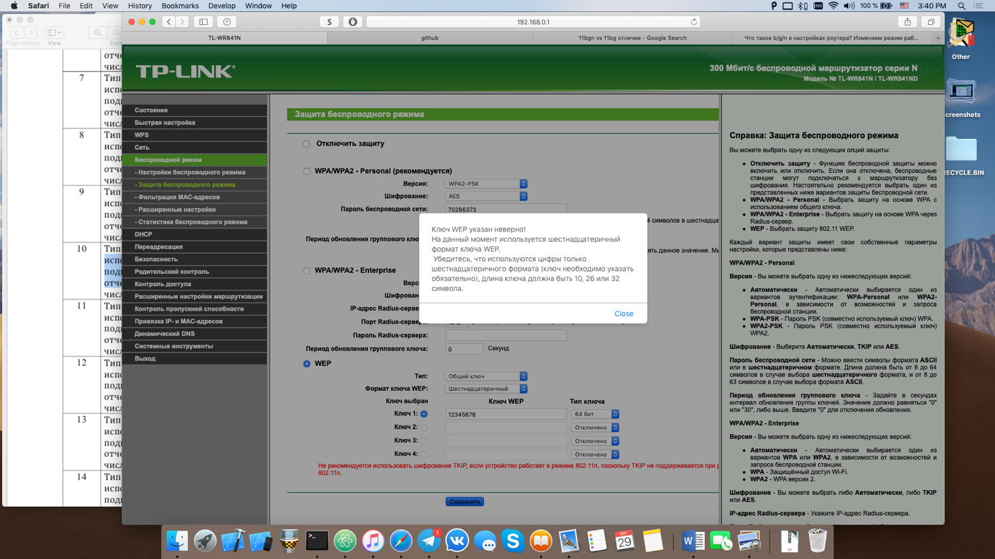

Рисунок 3 – Сообщение о том, какие должны быть параметры ключа для WEP

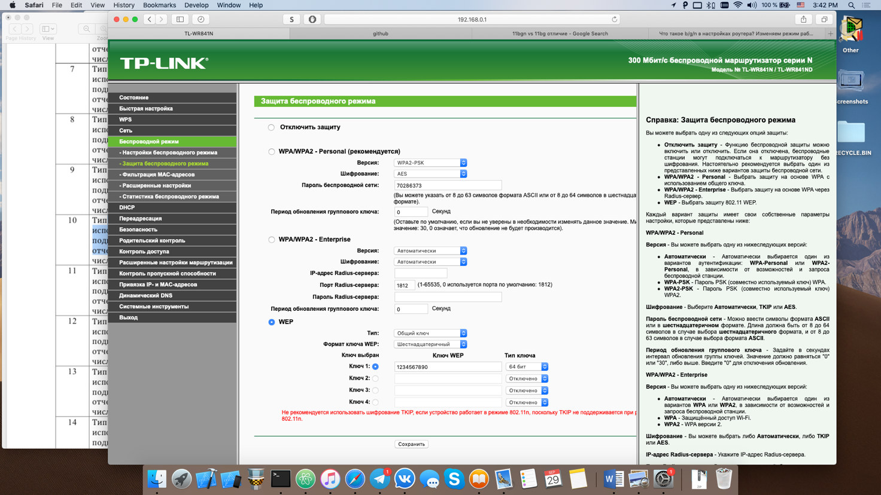

Рисунок 4 – Установка правильного ключа для доступа

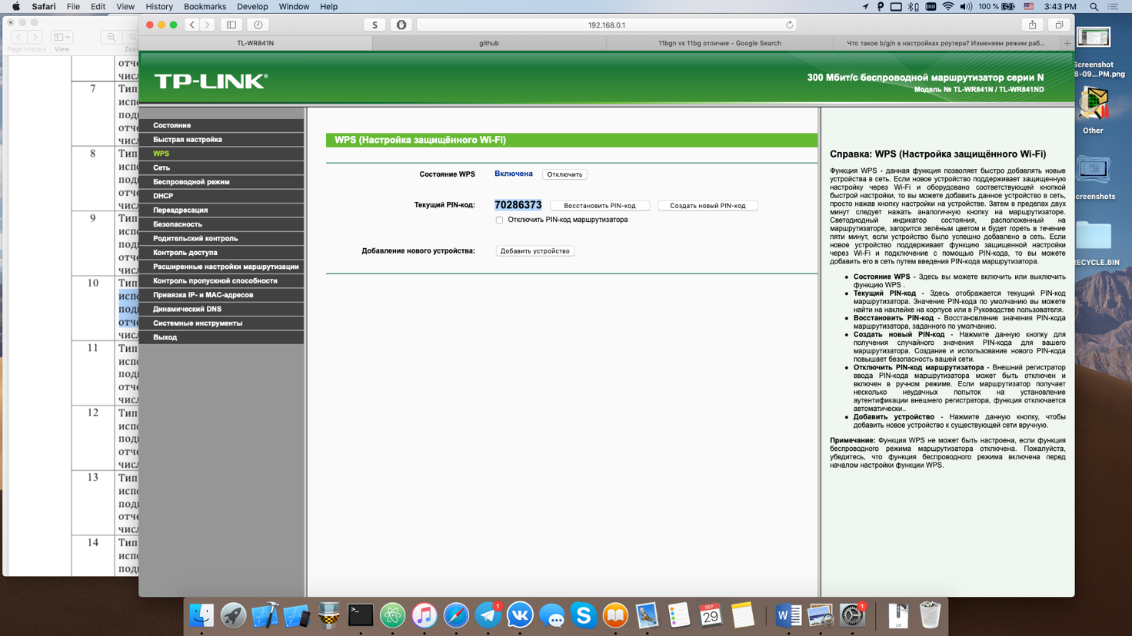

Рисунок 5 – Установка WPS ключа быстрого доступа

Далее необходимо подключиться к заданной сети с выбором правильной политики защиты

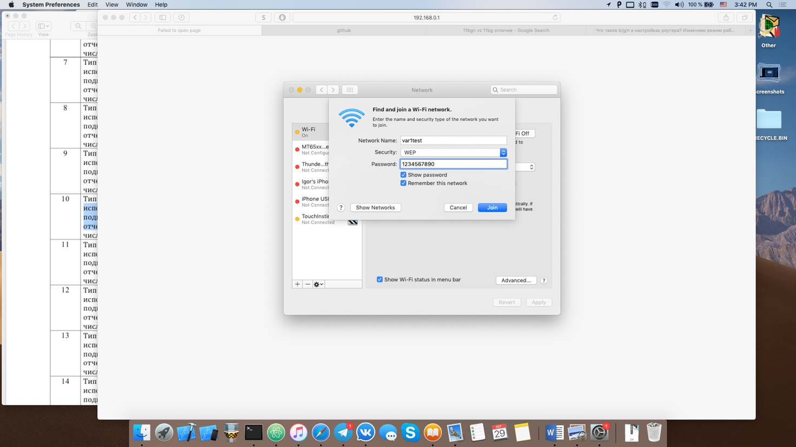

Рисунок 6 ­– Пример подключения к сети

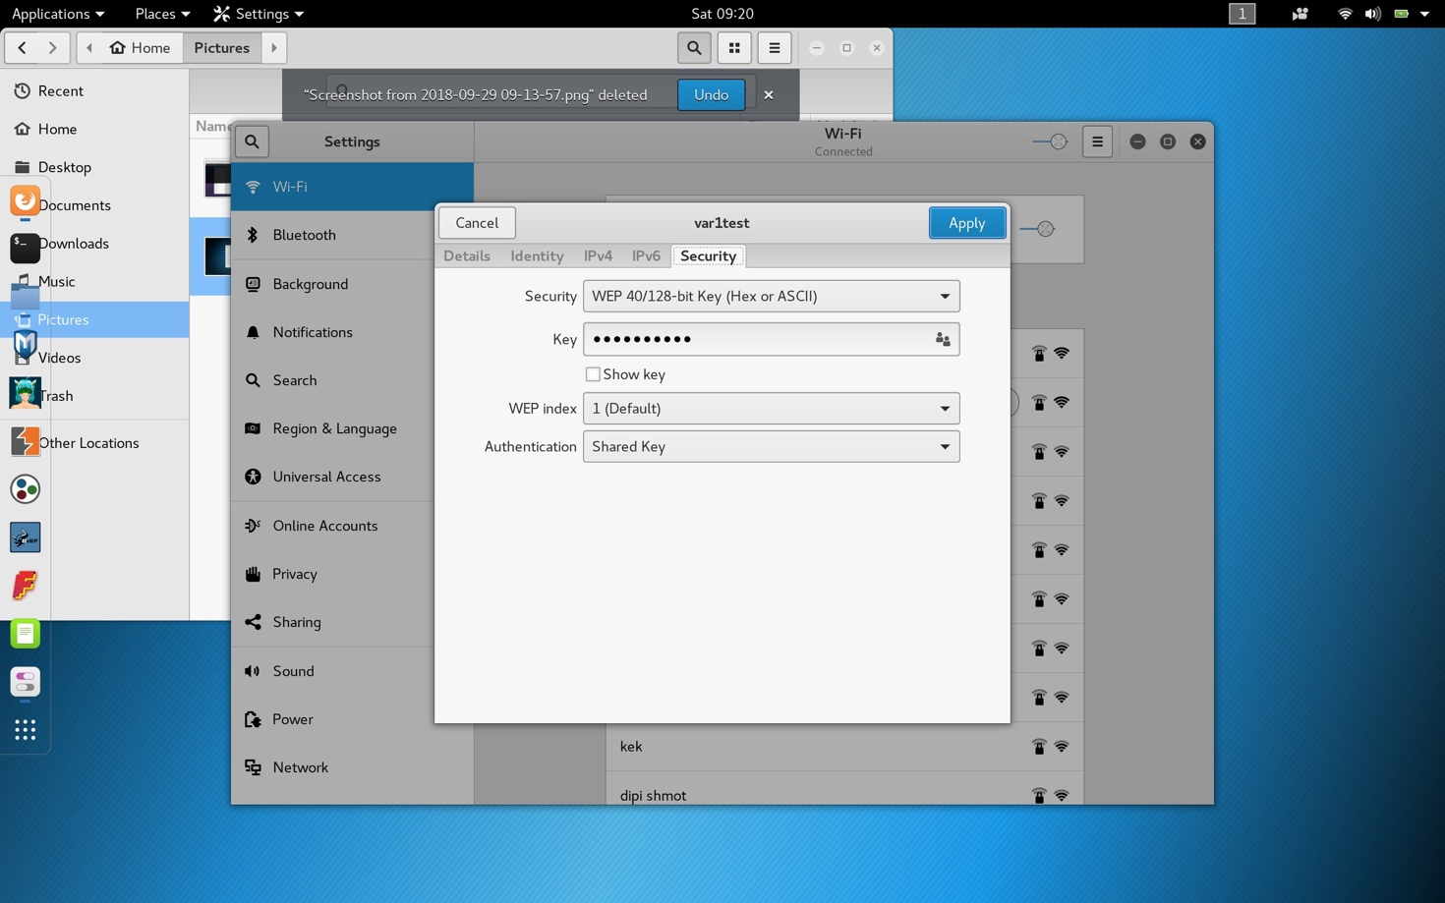

Рисунок 7 – Пример подключения через Kali Linux

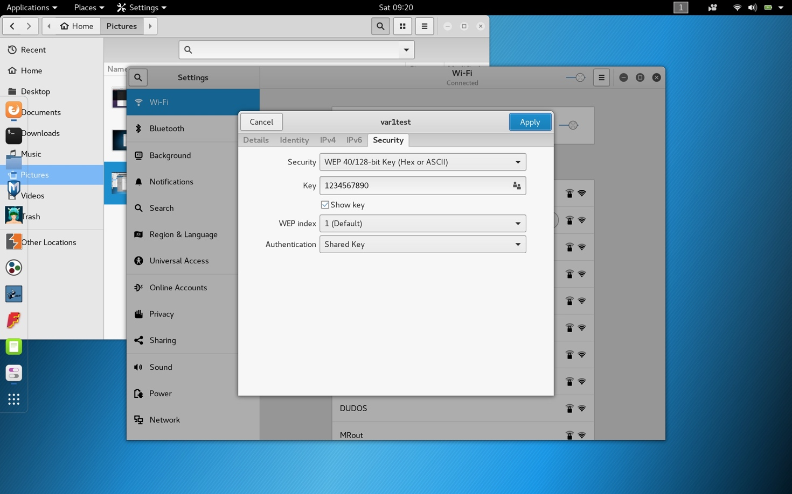

Рисунок 8 – Пример ввода данных подключения

После этого необходимо проверить мощность сигнала и его параметры. Для этого необходимо воспользоваться стандартной утилитой, представленной в MacOS X ­– Scan Wi-Fi

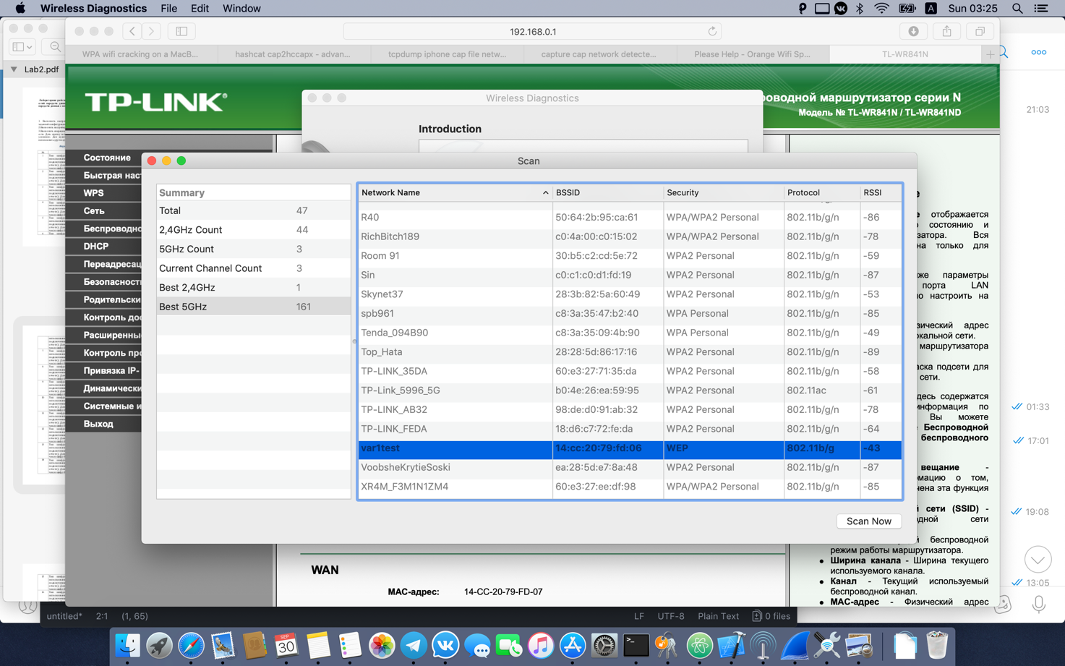

Рисунок 9 – Пример работы утилиты Scan Wi-Fi

## Вывод

В ходе выполнения лабораторной работы были получен знания по настройке беспроводной сети на роутере, настроена аутентификация посредством политики WEP, также был установлен ключ WPS для быстрого подключения к сети. Было проведено подключение с двух операционных систем – MacOS X и Kali Linux. Соединение было проанализировано через утилиту Scan Wi-Fi